Proyecto de NIMF
Para consulta de país
Mayo de 2006

NORMAS INTERNACIONALES PARA
MEDIDAS FITOSANITARIAS

MADERA descortezadA Y LIBRE DE CORTEZA

Secretaría de la Convención Internacional de Protección Fitosanitaria
Organización de las Naciones Unidas para la Agricultura y la Alimentación
Roma, 200-
ÍNDICE
INTRODUCCIÓN
ÁMBITO
REFERENCIAS
DEFINICIONES
PERFIL DE LOS REQUISITOS

ANTECEDENTES

REQUISITOS
1. Requisitos generales
1.1 Productos básicos reglamentados
1.2 Fundamento para la reglamentación

2. Requisitos específicos
2.1 Descortezado
2.2.1 Niveles de tolerancia del descortezado
2.1.2 Inspección para verificar el descortezado
2.2 Madera libre de corteza
2.2.1 Niveles de tolerancia de la corteza para la madera libre de corteza
2.2.2 Inspección para verificar que la madera está libre de corteza
2.3 Responsabilidades de la ONPF del país exportador
2.4 Incumplimiento

Anexo 1
Categorización generalizada de plagas por riesgo de plagas asociado con la presencia de la corteza

Apéndice 1
Dibujo de un corte transversal de la madera

Apéndice 2
Ilustraciones de madera descortezada

Apéndice 3
Ilustraciones de madera libre de corteza

INTRODUCCIÓN
ÁMBITO
La presente norma ofrece orientación práctica a las Organizaciones Nacionales de Protección Fitosanitaria (ONPF) para diferenciar la madera con corteza, madera descortezada y madera libre de corteza, y la forma en que la eliminación de la corteza puede disminuir el riesgo de introducción y/o dispersión de plagas cuarentenarias asociadas con la madera. Esta norma también proporciona orientación a las ONPF para determinar niveles de tolerancia para la corteza cuando se utiliza la eliminación de la corteza como medida fitosanitaria única.

Estas directrices no consideran la eficacia de otros tratamientos en combinación con la eliminación de la corteza, ni tampoco brindan justificaciones técnicas para ellos.

REFERENCIAS
Análisis de riesgo de plagas para plagas cuarentenarias, incluido el análisis de riesgos ambientales y organismos vivos modificados, 2004. NIMF n.° 11, FAO, Roma.
Convención Internacional de Protección Fitosanitaria, 1997. FAO, Roma.
Directrices para el análisis de riesgo de plagas, 1995. NIMF n.° 2, FAO, Roma.
Directrices para la notificación del incumplimiento y acción de emergencia, 2001. NIMF n.° 13, FAO, Roma.
Directrices para reglamentar el embalaje de madera utilizado en el comercio internacional, 2002. NIMF
n.° 15, FAO, Roma.
Directrices sobre un sistema fitosanitario de reglamentación de importaciones, 2004. NIMF n.° 20, FAO, Roma.
Glosario de términos fitosanitarios, 2005. NIMF n.° 5, FAO, Roma.
Sistema de certificación para la exportación, 1997. NIMF n.º 7, FAO, Roma.

DEFINICIONES
Las definiciones de los términos fitosanitarios que figuran en la presente norma pueden encontrarse en la NIMF n.º 5 (Glosario de términos fitosanitarios).

Para los fines de la consulta de país, esta sección también contiene los términos o definiciones que son nuevos o han sido revisados en este proyecto de norma. Cuando la norma se adopte, los términos y definiciones nuevos y revisados se pasarán a la NIMF n.º 5, por lo que no aparecerán en la norma misma.

Término y definición nuevo
corteza | La capa de un tallo o raíz leñoso, afuera del cámbium

Términos y definiciones revisados
madera libre de corteza | Madera a la cual se la eliminado toda la corteza, con excepción de la corteza alrededor de los nudos y las acebolladuras entre los anillos anuales de crecimiento
descortezado | Cualquier proceso diseñado para eliminar la corteza de la madera. El descortezado no implica necesariamente que la madera quede libre de corteza

PERFIL DE LOS REQUISITOS
Según el origen y destino, la madera que no ha recibido tratamiento presenta un riesgo para la movilización de plagas cuarentenarias. Algunas ONPF requieren madera descortezada o libre de corteza como requisito para la importación. Estas directrices proporcionan asesoramiento a las ONPF sobre las condiciones mínimas que se aplican a la madera descortezada y libre de corteza y un sistema para la identificación de madera que cumpla con los requisitos. También brinda orientación para la verificación del cumplimiento y de las medidas que se aplicarán ante el incumplimiento.

ANTECEDENTES
La madera con corteza puede constituir una vía para la introducción y dispersión de plagas cuarentenarias. El nivel de riesgo depende de una gran variedad de factores tales como el tipo y origen del producto básico, y cualquier tratamiento aplicado a la madera.

El descortezado con la aplicación de procedimientos comerciales convencionales por lo general no elimina toda la corteza de los troncos. Se reconoce que hasta aproximadamente un 3 por ciento de corteza de la madera de coníferas, y aproximadamente 10 por ciento de la corteza de madera no conífera puede permanecer después del descortezado.

Algunas Organizaciones Nacionales de Protección Fitosanitaria (ONPF) aplican el descortezado o la ausencia de corteza como medida fitosanitaria para manejar el riesgo asociado con la movilización de la madera. Las diferentes interpretaciones por parte de las ONPF de lo que constituye el descortezado y la madera libre de corteza con frecuencia tienen impacto en el comercio internacional de madera.

Cuando las medidas fitosanitarias para el descortezado y la madera libre de corteza se consideran insuficientes para asegurar que todos los riesgos de plaga se manejan en forma suficiente, estas medidas pueden aplicarse en combinación con otros tratamientos. Es posible que otros tratamientos no requieran la eliminación de la corteza. Además, en algunos casos la eliminación de la corteza de la madera puede mejorar la eficacia de otros tratamientos y facilitar la inspección visual.

La corteza alrededor de los nudos (a saber, las áreas de la corteza en las ramas que se han cubierto durante el crecimiento anual) y las acebolladuras (a saber, las áreas de la corteza entre los anillos anuales de crecimiento) no se consideran que presentan un riesgo fitosanitario (en el Apéndice 1 se presenta un dibujo de un corte transversal de la madera).

REQUISITOS
1. Requisitos generales
1.1 Productos básicos reglamentados
Esta norma se aplica a la madera y todos los productos fabricados de madera, aparte de:
- el contrachapado, los tableros de partículas, tablero de fibra orientada, hojas de chapa y otros productos fabricados de madera que se han producido utilizando pegamento, calor y presión o una combinación de los mismos
- aserrín, lana de madera, virutas de madera
- madera delgada de 6 mm de espesor o menos.

1.2 Fundamento para la reglamentación
Algunas ONPF exigen el descortezado como medida fitosanitaria. El descortezado de los troncos puede realizarlo la industria como parte de la transformación de la madera designada para eliminar una gran parte de la corteza. El descortezado puede disminuir en forma adecuada el riesgo fitosanitario de insectos xilófagos grandes, limitando las posibilidades de que la larva se alimente del cámbium. Para los insectos más pequeños, tales como los escarabajos descortezadores, el proceso de descortezado puede dejar suficiente corteza para que las larvas completen su ciclo vital. El área alrededor de las bases de las ramas, por ejemplo, atrae en forma particular a algunos escarabajos descortezadores y por ende, el descortezado no es siempre una medida fitosanitaria adecuada. También solo puede tener un efecto limitado contra algunos organismos micóticos. En el Anexo 1 figura una categorización generalizada del riesgo de plagas asociado con la presencia de la corteza.

A pesar de que diversos riesgos de plaga se disminuyen con el descortezado, las ONPF deberían considerar, que en algunos casos, la corteza residual que permanece después del descortezado puede presentar un riesgo. Por ejemplo, la corteza residual se encuentra con frecuencia en el área ancha de la base de un árbol, especialmente en donde se junta con raíces grandes, y alrededor de los nudos de las ramas. Se sabe que estas áreas son los sitios preferidos para invasión de escarabajos y para ovipositar. En tales casos, se puede requerir otra medida fitosanitaria, la cual puede ser que la madera esté libre de corteza.

Las medidas fitosanitarias no deberían requerirse cuando hay constancia de que el riesgo de plagas se está manejando de forma adecuada o está ausente. Esto puede deberse al origen (el cuál puede ser un área libre de plagas) o el orden, genero o la especie de la madera en cuestión. Por ejemplo, es posible que las coníferas tropicales importadas a un país de clima templado no requieran la eliminación de la corteza. Las ONPF de los países importadores deberían determinar si la eliminación de la corteza está técnicamente justificada antes de aplicarla como requisito fitosanitario.

2. Requisitos específicos
2.1 Descortezado
El descortezado puede considerarse un requisito suficiente cuando es notablemente eficaz contra plagas que se sabe que están presentes en el país de origen y que dependen de la corteza para algunas o todas las etapas de su ciclo de desarrollo. Su uso puede estar limitado a algunas épocas del año, basándose en el período de emergencia de las plagas en el país exportador y la transformación adicional en el país importador, o puede combinarse con otra medida cuando no es suficiente para manejar el riesgo fitosanitario, cuando se utilice en forma individual.

    - Niveles de tolerancia del descortezado
Las ONPF pueden considerar el establecimiento de tolerancias para los niveles residuales de la corteza y, además de los criterios estipulados en la NIMF n.° 11 (Análisis de riesgo de plagas para plagas cuarentenarias, incluido el análisis de riesgos ambientales y organismos vivos modificados, 2004), deberían tomar en cuenta lo siguiente:
- la especie de árbol en relación con la epidemiología de la plaga
- el espesor de la corteza
- para las especies que dependen de la corteza, la cantidad de corteza residual
- el tamaño y la configuración de la galería del insecto
- si el desarrollo de la plaga ocurre dentro de la corteza o debajo de la corteza
- el contenido de humedad y la temperatura de la madera para sostener el desarrollo de la plaga
- las condiciones climáticas y estacionales necesarias para sostener el desarrollo de la plaga durante las etapas de cosecha, almacenamiento y transporte
- la infestación potencial de la corteza residual y madera
- el tipo de producto básico (madera en rollo, madera aserrada, virutas de madera)
- la capacidad de la plaga de transportarse de una especie de madera a otra.

Cuando se requiere el descortezado como medida fitosanitaria, las ONPF pueden considerar un nivel de tolerancia en el que los pedazos individuales de madera no deberían tener corteza en más del 10 por ciento de la superficie total. Las ONPF deberían considerar que la forma y el tamaño de los pedazos de corteza afectarán el nivel de riesgo. Por ejemplo, un pedazo de corteza de forma y tamaño de una hoja de papel (por ejemplo, A4 o tamaño carta) presenta un riesgo mayor que una tira delgada y larga de la misma área. En el Apéndice 2 figuran ilustraciones de madera descortezada que cumple con los niveles de tolerancia especificados.

2.1.2 Inspección para verificar el descortezado
La inspección debería verificar que no se ha excedido cualquier nivel de tolerancia establecido por la ONPF del país importador. Sin embargo, para ofrecer orientación a las ONPF cuando no se hayan establecido los niveles de tolerancia, el descortezado debería, por lo menos, eliminar la mayoría de la corteza en la madera.

2.2 Madera libre de corteza
En algunos casos, cuando los pedazos de corteza más pequeños pueden presentar un riesgo, las ONPF pueden aplicar como medida fitosanitaria, un requisito de que la madera esté libre de corteza, cuando esté técnicamente justificado. Estos requisitos pueden incluir:
- cuando se identifique un riesgo específico de plaga y se puede excluir con la eliminación total de la corteza
- madera que está sujeta a la aplicación de otro tratamiento y ese tratamiento es insuficiente para eliminar todos los riesgos de plaga, incluida la reinfestación
- cuando la presencia de la corteza puede tener un efecto adverso en la eficacia de otro tratamiento necesario para mitigar los riesgos de plaga.

2.2.1 Niveles de tolerancia de la corteza para la madera libre de corteza
La madera libre de corteza por lo general no debería contener ninguna corteza en la parte de afuera de la capa del cámbium. Sin embargo, las ONPF pueden permitir niveles de tolerancia definidos para los restos de la corteza, por ejemplo para:
- el tamaño máximo de los pedazos individuales de la corteza por trozo de madera
- el número máximo o área total de corteza en cada trozo de madera
- el número máximo de pedazos de madera con restos de corteza.

2.2.2 Inspección para verificar que la madera está libre de corteza
Cuando las ONPF exigen que la madera esté libre de corteza, el producto básico no debería retener ninguna indicación visible de corteza. En muchos casos, esta madera puede contener indicios de cámbium, el cual puede aparecer como tejido café decolorado en la superficie de la madera. Además, la madera libre de corteza también puede contener corteza y las acebolladuras, pero en general no debería contener ningún indicio de tejido en la parte de afuera del cámbium. Sin embargo, si no se ha determinado un nivel de tolerancia específico, se puede permitir la detección infrecuente de pedazos muy pequeños (por ejemplo, del tamaño de una tarjeta de crédito), siempre y cuando estos no muestren señales de plagas. En el Apéndice 3 figuran las ilustraciones de madera libre de corteza aceptable.

2.3 Responsabilidades de la ONPF del país exportador
La ONPF del país exportador es responsable de la aplicación de medidas fitosanitarias, la certificación de exportaciones y/o el sistema de marcas (si se utiliza) para verificar el cumplimiento.

2.4 Incumplimiento
En casos de incumplimiento, debería notificarse a la ONPF del país exportador en conformidad con la NIMF n.º 13 (Directrices para la notificación del incumplimiento y acción de emergencia).

ANEXO 1

CATEGORIZACIÓN GENERALIZADA DE PLAGAS POR RIESGO DE PLAGAS
ASOCIADO CON LA PRESENCIA DE CORTEZA

Efecto de la eliminación de la corteza en el riesgo de plagas | Grupos de plagas
Eliminación de la corteza disminuye el riesgo fitosanitario | Cerambycidae*
Eliminación de la corteza disminuye el riesgo fitosanitario | Curculionidae*
Eliminación de la corteza disminuye el riesgo fitosanitario | Buprestidae*
Eliminación de la corteza disminuye el riesgo fitosanitario | Hongos
Eliminación de la corteza disminuye el riesgo fitosanitario | Lepidoptera
Eliminación de la corteza disminuye el riesgo fitosanitario | Scolytidae*
Eliminación de la corteza disminuye el riesgo fitosanitario | Siricidae
Eliminación de la corteza no es suficiente para disminuir el riesgo fitosanitario | Anobiidae
 | Bostrichidae
 | Isoptera (termitas, no confinadas a la madera)
 | Lyctidae
 | Nematodos

* Para las especies que completan su ciclo vital ya sea en la madera o en la corteza restante, es posible que el descortezado no sea una medida fitosanitaria apropiada. Para otras especies que completan su ciclo vital dentro de la madera, es posible que la eliminación completa de la corteza no sea una medida fitosanitaria apropiada.
Apéndice 1

DIBUJO DE UN CORTE TRANSVERSAL DE LA MADERA

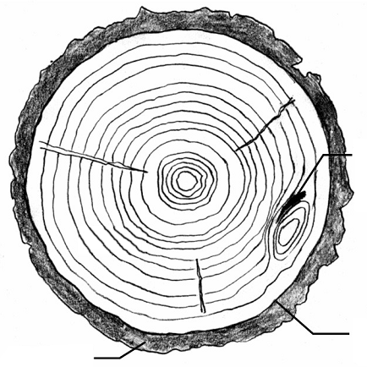
corteza alrededor de un nudo ingrown around a knot
cámbium vascular
corteza
Apéndice 2

ILUSTRACIONES DE MADERA DESCORTEZADA

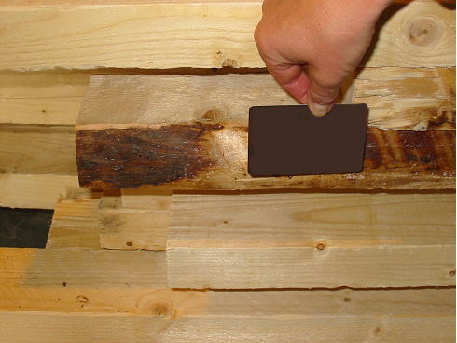
corteza
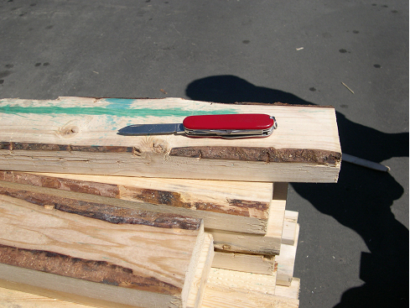
corteza
corteza
cámbium vascular
tarjeta crédito
ApÉndiCE 3
ILUSTRACIONES DE MADERA LIBRE DE CORTEZA
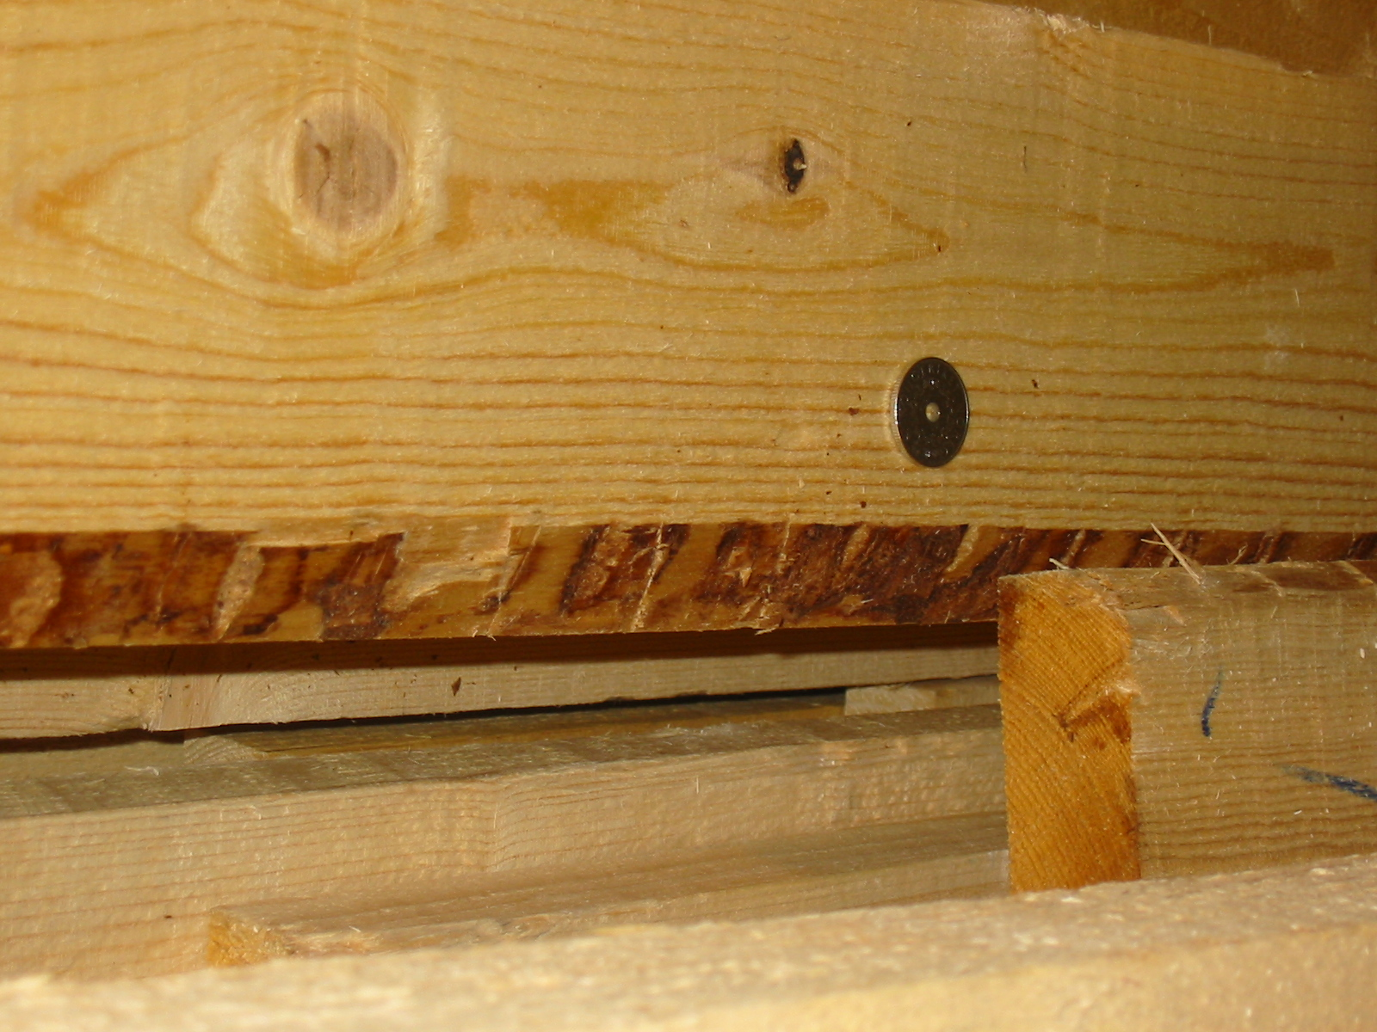
cámbium vascular

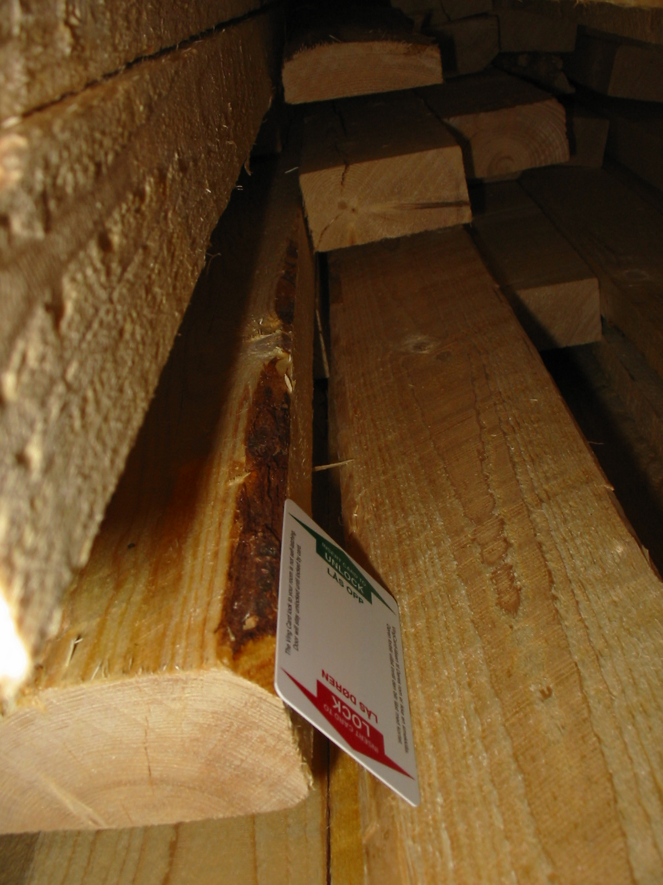
corteza(< tarjeta crédito card)
cámbium vascular

Este anexo forma parte oficial de esta norma.
Este apéndice no constituye una parte oficial de la norma; se proporciona solo para fines informativos.
Este apéndice no constituye una parte oficial de la norma; se proporciona solo para fines informativos.
Este apéndice no constituye una parte oficial de la norma; se proporciona solo para fines informativos

